《数据结构》实验报告
实验编号 |  | 实验名称 | 串
实验日期 | 2022.10.20 | 实验教室 | 学海楼 | 指导教师 | 陈波
学 号 | 19210405 | 姓 名 | 王昶宇
一、实验目的和要求：（本次实验所涉及并要求掌握的知识点）
/*串的基本操作，用C基本语句实现。

（1）串的链接
（2）串的比较
（3）串的复制
（4~6）习题p73 4.4、4.5、4.6
4.4 编写输入两个字符串s和t，统计串s包含串t个数的算法
4.5 编写从串s中删除所有与串t相同的子串的算法
4.6 编写求串s和串t的最大公共子串的算法

（7~8）习题4.7、4.8。【《程序员面试攻略(第2版)》p81】

2. BF模式匹配算法实现

3. KMP模式匹配算法实现*/

二、实验环境：（本次实验所需要的平台和相关软件）
Vs2022 Windows10 i5

三、实验内容及步骤：（本次实验计划安排的实验内容和具体实现步骤）
先写出三个基本的功能
然后写BF算法
然后写KMP算法
然后写习题

四、实验过程和结果：（记录实验过程和结果、以及所出现的问题和解决方法）
S1：wts
S2： usaiw tswts wt
先来测试strcat
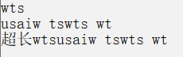
可以看出超长功能无误
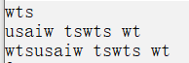
重新规划长度后不报错了
Strcmp测试
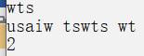
功能正常
Strcpy测试
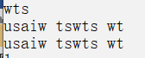
功能正常
4.4和kmp/BF算法测试
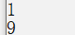
S2中包含一个s1 在第九位
4.5功能测试
Wts被删掉了
4.6功能测试
功能正常
4.7功能测试
正常
4.8功能测试
功能正常

五、实验中的问题及解决：（本次实验中在编程中碰到的错误等问题及解决方法）
Kmp算法有些忘了，有温习了一遍写出来的

六、实验总结和思考：（填写收获和体会，分析成功或失败的原因）：
多学多练
附件：程序源代码

评阅意见

